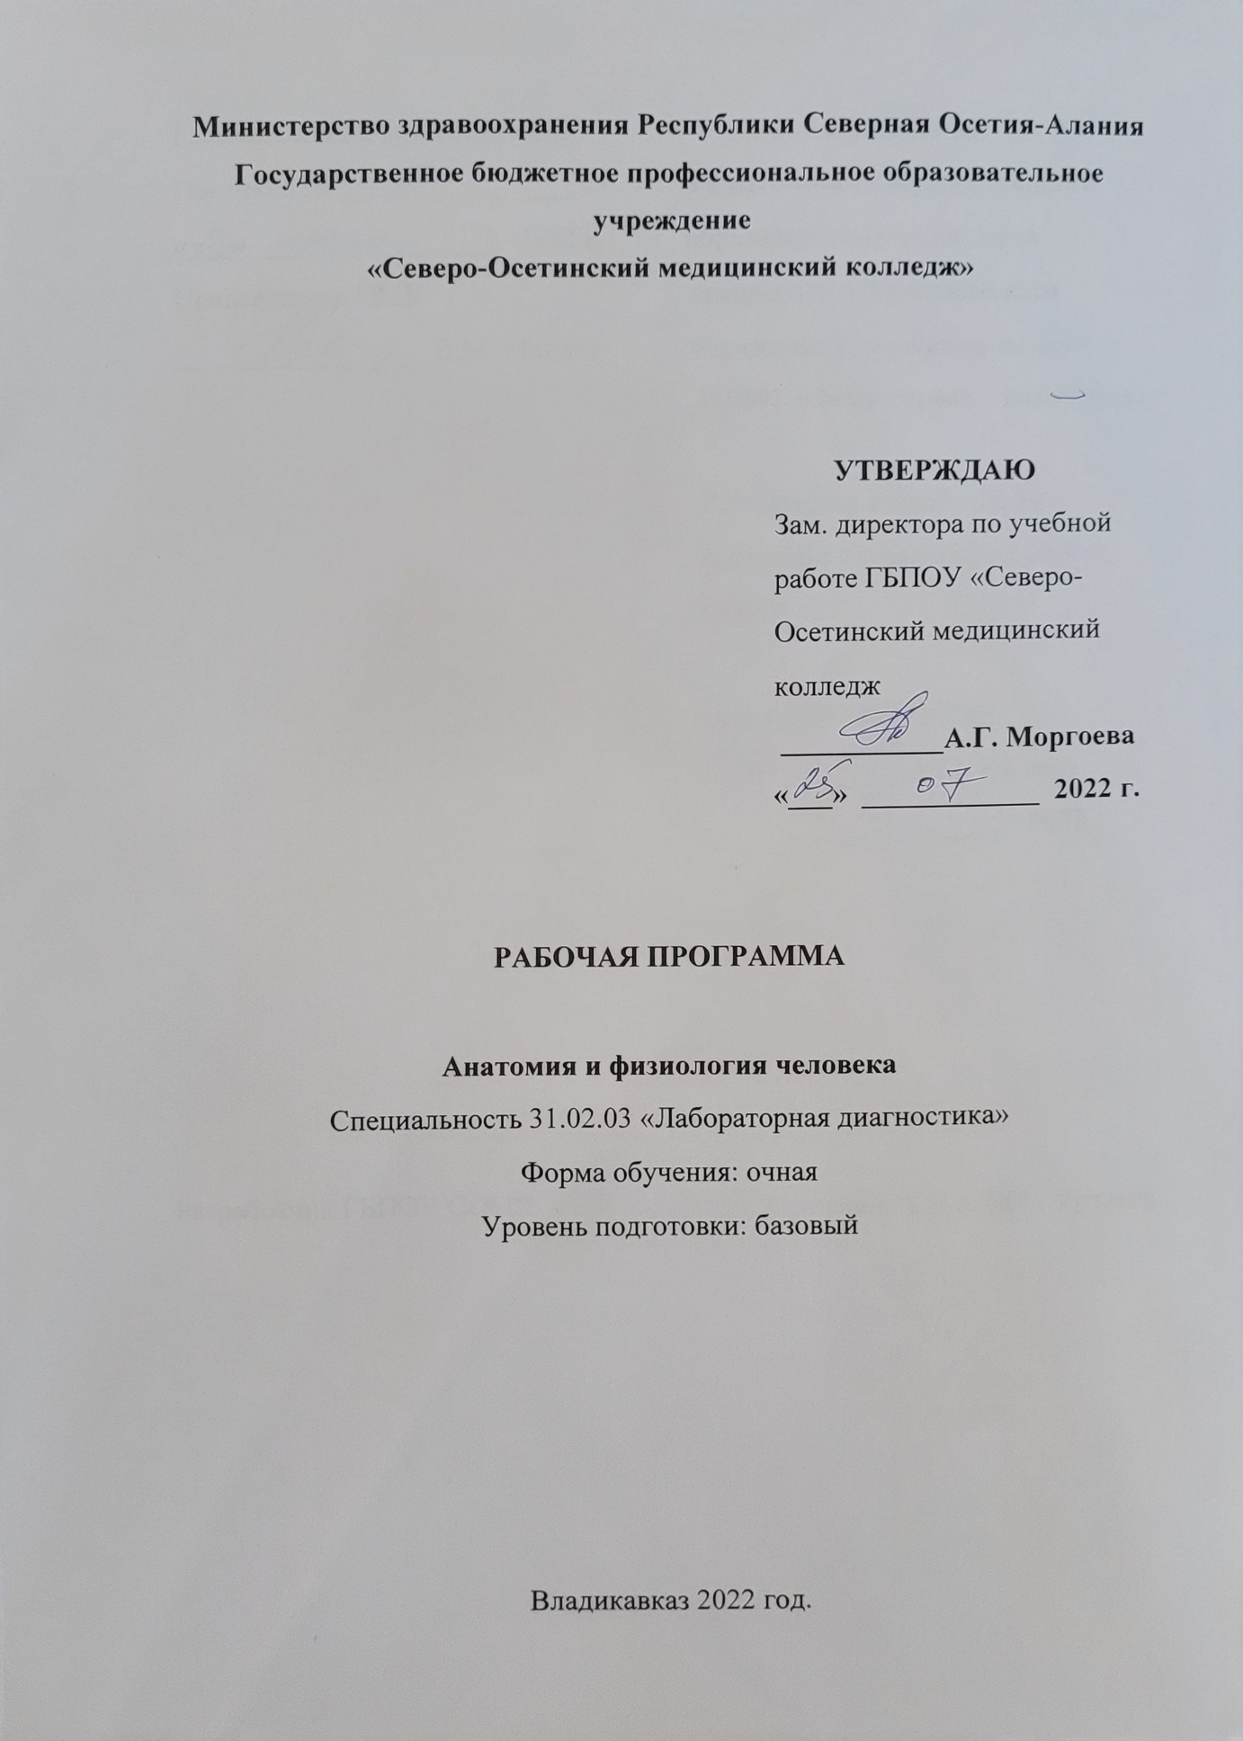

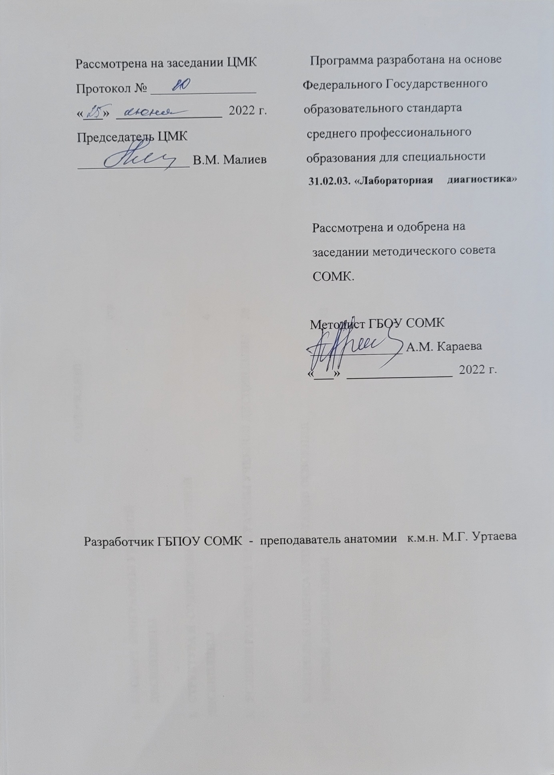

Министерство здравоохранения Республики Северная Осетия-Алания
Государственное бюджетное профессиональное образовательное
учреждение
«Северо-Осетинский медицинский колледж»
УТВЕРЖДАЮ
Зам. директора по учебной работе ГБПОУ «Северо- Осетинский медицинский колледж»
____________А.Г. Моргоева
«___» ______________2022 г.
РАБОЧАЯ ПРОГРАММА
Анатомия и физиология человека
Специальность 31.02.03 «Лабораторная диагностика»
Форма обучения: очная
Уровень подготовки: базовый
Владикавказ 2022 год.
Программа разработана на основе Федерального Государственного образовательного стандарта среднего профессионального образования для специальности 31.02.03. «Лабораторная диагностика»
Рассмотрена на заседании ЦМК
Протокол №
« » 2022 г.
Председатель ЦМК
В.М. Малиев
Рассмотрена и одобрена на заседании методического совета СОМК.
Методист ГБОУ СОМК
А.М. Караева
«__» ________________ 2022 г.
Разработчик ГБПОУ СОМК - преподаватель анатомии к.м.н. М.Г. Уртаева
СОДЕРЖАНИЕ
стр.
- ПАСПОРТ ПРОГРАММЫ УЧЕБНОЙ
ДИСЦИПЛИНЫ
5
- СТРУКТУРА И СОДЕРЖАНИЕ УЧЕБНОЙ
ДИСЦИПЛИНЫ 6
- УСЛОВИЯ РЕАЛИЗАЦИИ ПРОГРАММЫ УЧЕБНОЙ ДИСЦИПЛИНЫ 30
- КОНТРОЛЬ И ОЦЕНКА РЕЗУЛЬТАТОВ ОСВОЕНИЯ
УЧЕБНОЙ ДИСЦИПЛИНЫ 32
1. ПАСПОРТ ПРОГРАММЫ УЧЕБНОЙ ДИСЦИПЛИНЫ
Анатомия и физиология человека
  - Область применения программы
Программа учебной дисциплины является частью основной профессиональной образовательной программы в соответствии с ФГОС по специальности 31.02.03 «Лабораторная диагностика»
- Место дисциплины в структуре основной профессиональной образовательной программы: входит в цикл общемедицинских дисциплин
- Цели и задачи дисциплины - требования к результатам освоения учебной дисциплины:
В результате освоения дисциплины обучающийся должен уметь:
- структурных уровней организации человеческого организма;
- структуры функциональных систем организма, его основных физиологических функций и механизмов их регуляции;
- количественных и качественных показателей состояния внутренней среды организма, механизмах ее регуляции и защиты;
- механизмов взаимодействия организма человека с внешней средой и условиями внешней среды, принципов адаптации.
В результате освоения дисциплины обучающийся должен знать:
- показать на скелете кости;
- показать на муляжах и таблицах основные мышцы;
- показать на муляжах и таблицах органы дыхания, пищеварения, мочеполового аппарата, сердце и крупные сосуды, железы внутренней секреции, отделы головного мозга, крупные спинномозговые и черепные нервы, органы чувств;
- использовать знания по анатомии и физиологии при изучении дисциплин специального цикла.
- Рекомендуемое количество часов на освоение программы учебной дисциплины:
максимальной учебной нагрузки обучающегося 150 часов, в том числе:
обязательной аудиторной учебной нагрузки обучающегося 100 часов;
теория 20 часов
практика 80 часов
самостоятельная работа обучающегося 50 часов.
- СТРУКТУРА И СОДЕРЖАНИЕ УЧЕБНОЙ
ДИСЦИПЛИНЫ
2.1 Объем учебной дисциплины и виды учебной работы
Вид учебной работы | Объем часов
Максимальная учебная нагрузка (всего) | 150
Обязательная аудиторная учебная нагрузка (всего): | 100
Теоретические занятия | 20
практические занятия | 80
Самостоятельная работа обучающегося (всего) | 50
Итоговая аттестация в форме экзамена

2.2. Тематический план и содержание учебной дисциплины 31.02.03 «Лабораторная диагностика»

Наименование разделов и тем | Содержание учебного материала, практические работы, самостоятельная работа обучающихся. | Объем часов | Уровень освое-ния
1 | 2 | 3 | 4
Раздел 1. | ОРГАНИЗМ ЧЕЛОВЕКА - БИОЛОГИЧЕСКАЯ ЦЕЛОСТНАЯ САМОРЕГУЛИРУЮЩАЯСЯ СИСТЕМА
Тема 1.1.  Анатомия и физиология как предмет. Основы цитологии и гистологии. Эпителиальная ткань. Соединительная ткань. Мышечная ткань. Нервная ткань. | Содержание учебного материала  - Анатомия и физиология как предмет. Связь анатомии и физиологии с другими дисциплинами.  - Клетка - определение, строение, функции. Ткань- определение, классификация. Связи организма с окружающей средой.  - Части тела, отделы головы, туловища, конечностей. Полости тела человека, в которых расположены органы. Плоскости, оси вращения; условные линии живота и грудной клетки. Основные анатомические и физиологические термины.  - Орган, системы органов, аппараты. Эпителиальная ткань - расположение, виды, функции. Классификация покровного эпителия.  Соединительная ткань - расположение, функции, строение, классификация. | 2 | 1
 | Практическое занятие  - Эпителиальная ткань. Соединительная ткань.  - Мышечная ткань - специфическое свойство, функции, виды. Гладкая и исчерченная мышечная ткань. Сердечная мышечная ткань, функциональная анатомия.  - Нервная ткань - расположение, строение (нейроны, макро- и микроглия, основное вещество). Строение нейрона, виды нейронов. Нервные волокна, виды, строение. Нервные окончания. | 4 | 2
 | Самостоятельная работа обучающихся  Составление кроссвордов с использованием цитологических понятий. Схематическое изображение разновидностей мышечных тканей. | 3

Раздел 2. | МОРФОФУНКЦИОНАЛЬНАЯ ХАРАКТЕРИСТИКА ОПОРНО-ДВИГАТЕЛЬНОГО АППАРАТА
Тема 2.1.  Процесс движения. Частная остеология. | Содержание учебного материала  - Опорно-двигательный аппарат-понятие. Пассивная и активная части опорнодвигательного аппарата. Скелет - понятие, функции. Кость как орган, химический состав, виды костей, строение.  - Соединения костей, их разновидности. Строение суставов, их классификация. Виды движения в суставах. Строение сустава.  - Скелет туловища. Позвоночный столб, отделы, изгибы, строение и соединения позвонков. Строение грудины, ребер, соединения. Грудная клетка в целом, формы грудной клетки.  - Отделы скелета верхней конечности, кости и суставы. Отделы скелета нижней конечности, кости и суставы.  - Большой и малый таз, половые различия.  - Череп, отделы, кости и их соединения. Череп в целом. | 2 | 1
Тема 2.1.  Процесс движения. Частная остеология. | Практическое занятие  1. Кости туловища, конечностей, черепа и их соединения. | 8 | 2
Тема 2.1.  Процесс движения. Частная остеология. | Самостоятельная работа обучающихся  Зарисовывание в тетрадь строения кости как органа, особенностей взаимоотношения губчатого и компактного вещества, возрастных особенностей костного мозга. | 5
Тема 2.2.  Мышечная система | Содержание учебного материала  Мышцы, мышечное волокно, виды мышц, вспомогательный аппарат.  Скелетные мышцы, топография, значение, мышечные группы.  Мышцы головы: жевательные, мимические. Мышцы шеи.  Мышцы туловища: спины, груди, живота, диафрагмы. Области спины, груди, живота, белая линия живота.  Мышцы верхней и нижней конечностей. | 2 | 1
Тема 2.2.  Мышечная система | Практическое занятие  Миология. Мышечная система. | 4 | 2
Тема 2.2.  Мышечная система | Самостоятельная работа обучающихся  Составление схем и таблиц по топографии различных групп мышц, классификации мышц. | 3
 | МОРФОФУНКЦИОНАЛЬНАЯ ХАРАКТЕРИСТИКА

Раздел 3. | СИСТЕМЫ ОРГАНОВ ДЫХАНИЯ
Тема 3.1.  Анатомия и физиология органов дыхания | Содержание учебного материала  Верхние и нижние дыхательные пути. Строение носа, носовой полости, гортани, хрящи гортани. Трахея, бронхи, легкие, ацинус. Слизистые оболочки дыхательных путей.  Плевра, ее отделы.  Средостение, границы отделы.  Потребность дышать: структуры организма человека, ее удовлетворяющие. Значение кислорода и углекислого газа для человека.  Процесс дыхания - определение, этапы. Внешнее дыхание, характеристика, структуры его осуществляющие. Транспорт газов кровью. Тканевое дыхание. Принцип газообмена между дыхательными средами.  Механизм вдоха и выдоха, 1-го вдоха новорожденного.  Дыхательный цикл. Показатели внешнего дыхания, легочные объемы.  Регуляция дыхания - дыхательный центр, его уровни. | 2 | 1
Тема 3.1.  Анатомия и физиология органов дыхания | Практическое занятие  1. Анатомия и физиология органов дыхания. | 8 | 2
Тема 3.1.  Анатомия и физиология органов дыхания | Самостоятельная работа обучающихся  Просмотр видеофильма «Тело человека».  Работа с электронными образовательными ресурсами. | 5
Раздел 4. | МОРФОФУНКЦИОНАЛЬНАЯ ХАРАКТЕРИСТИКА СИСТЕМЫ ОРГАНОВ ПИЩЕВАРЕНИЯ

Тема 4.1.  Анатомия органов пищеварительного канала больших пищеварительных желез. | Содержание учебного материала  Пищеварительный тракт - отделы, особенности строения, функции.  Полость рта, отделы, строение, органы полости рта. Глотка, строение, расположение. Пищевод, строение, расположение, отделы. Желудок, топография, строение. Кишечник, отделы, расположение. Сфинктеры пищеварительной трубки. Брюшина, строение, складки, расположение относительно органов брюшной полости.  Большие слюнные железы: околоушные, поднижнечелюстные, подъязычные. Слюна, состав, свойства.  Поджелудочная железа - строение и расположение. Состав и свойства | 2 | 1
поджелудочного сока.
Печень - расположение, макро- и микроскопическое строение. Функции печени.
Желчный пузырь- расположение, строение. Желчь, состав, свойства, механизм образования и отделение желчи. Пищеварение в полости рта, состав и свойства слюны, всасывание в полости рта, образование пищевого комка, акт глотания.
Пищеварение в желудке. Моторная функция желудка. Фазы желудочной секреции. Состав желудочного сока. Всасывание в желудке.
Пищеварение в тонкой кишке - виды: полостное и пристеночное. Состав кишечного сока. Моторная функция тонкой кишки. Всасывание в тонкой кишке. Эвакуация пищи в толстую кишку.
Пищеварение в толстой кишке. Состав кишечного сока, микрофлора кишечника. Формирование и состав каловых масс. Моторная функция толстой кишки. Акт дефекации: произвольный и непроизвольный.
Регуляция пищеварения: центральные и местные механизмы. Пищеварительный центр. Голод, аппетит, насыщение.
 | Практическое занятие  1. Анатомия органов пищеварительного канала и больших пищеварительных желез. Физиология системы пищеварения. | 8 | 2
 | Самостоятельная работа обучающихся  Выписывание латинских названий органов пищеварения.  Составление кроссвордов по теме: «Анатомия органов пищеварения».  Работа с текстом учебника, составление конспекта прочитанного, зарисовка желез желудка, кишечника, больших пищеварительных желез.  Составление словаря терминов. | 5
Раздел 5. | МОРФОФУНКЦИОНАЛЬНАЯ ХАРАКТЕРИСТИКА ОРГАНОВ ВЫДЕЛЕНИЯ. СИСТЕМА ОРГАНОВ РЕПРОДУКЦИИ

Тема 5.1.  Анатомия органов мочевыделения Физиология органов мочевыделения. | Содержание учебного материала  Органы выделения (почки, легкие, кожа, кишечник). Экскреты, выделяемые с мочой, калом, потом, при дыхании. Мочевая система, органы ее образующие.  Почки - морфологическое строение. Строение нефронов, их виды.  Мочеточники - расположение, строение.  Мочевой пузырь - расположение, строение.  Женский и мужской мочеиспускательные каналы. Произвольный и непроизвольный сфинктеры мочеиспускания. Строение мочеполовой диафрагмы.  Механизмы образования мочи: фильтрация, реабсорбция, секреция. Количество и состав первичной мочи. Количество и состав конечной мочи. Водный баланс. Суточный диурез. Регуляция мочеобразования и мочевыделения.  Количество и состав первичной мочи. Количество и состав конечной мочи. Минеральный состав мочи, плотность мочи, pH мочи, наличие клеток эпителия, лейкоцитов, эритроцитов, белка, сахара, как свидетельство патологических процессов в организме.  Понятие о полиурии, анурии, олигурии, уремии, глюкозурии, пиурии, гематурии. Суточный диурез. Регуляция мочеобразования и мочевыделения произвольный и непроизвольный акты мочеиспускания. | 2 | 1
 | Практическое занятие  1. Анатомия органов мочевыделения. | 12 | 2
 | Самостоятельная работа обучающихся  Работа с учебной и справочной литературой, Электронными образовательными ресурсами. | 7
Тема 5.2.  Женская половая система Мужская половая система. | Содержание учебного материала  Процесс репродукции, его значение для сохранения вида; структуры организма человека, его осуществляющие.  Строение женских половых органов (яичники, матка, маточные трубы, влагалище, девственная плева, большие и малые половые губы, лобок, половая щель, клитор).  Молочные железы - расположение, строение. | 2 | 1
Тема 5.2.  Женская половая система Мужская половая система. | Практическое занятие  1. Анатомия и физиология женской половой системы. | 8 | 2

 | Самостоятельная работа обучающихся  Работа с тестовыми заданиями по теме «Процесс репродукции». | 5
Раздел 6. | ВНУТРЕННЯЯ СРЕДА ОРГАНИЗМА
Тема 6.1.  Гомеостаз. Состав, свойства и функции крови.  Гемостаз. Группа крови в системе АВО, резус- фактор. Совместимость групп крови. | Содержание учебного материала  Понятие о внутренней среде организма. Состав и функции внутренней среды организма. Понятие гомеостаза. Основные физиологические константы внутренней среды. Нервный и гуморальный механизмы саморегуляции гомеостаза.  Состав и функции крови. Константы крови. Плазма крови, состав и функции. Форменные элементы крови, виды, строение, функции, количество. Гемолиз, его виды. Приборы, используемые для подсчета форменных элементов крови, определение гемоглобина, СОЭ. Гемостаз, определение, механизмы. Факторы и механизмы свертывания крови. Противосвертывающая система. Гемолиз, агглютинация.  Группы крови системы АВО, их определение, резус-фактор. Переливание крови, донорство. Совместимость крови донора и реципиента. Причины резус-конфликта и АВО- конфликта. | 2 | 1
 | Практическое занятие  - Изучение состава, свойств, функций крови.  - Свертывание крови группы крови системы АВО, резус-фактор. | 12 | 2
 | Самостоятельная работа обучающихся  Заполнение «Лейкоцитарной формулы Шиллинга».  Составление сравнительной таблицы по видам гемолиза. | 7
Раздел 7. | МОРФОФУНКЦИОНАЛЬНАЯ ХАРАКТЕРИСТИКА СИСТЕМЫ КРОВООБРАЩЕНИЯ. ИММУННАЯ СИСТЕМА

Тема 7.1.  Процесс кровообращения. Сердце, анатомия и физиология. Лимфатическая система. Органы иммунитета.  Эндокринная система. | Содержание учебного материала  Процесс кровообращения, определение, сущность. Строение сосудов, их разновидности, функции.  Сердце - расположение, внешнее строение, анатомическая ось, проекция на поверхность грудной клетки. Камеры сердца, отверстия сердца, клапаны сердца. Строение стенки сердца. Физиологические свойства миокарда. Проводящая система сердца. Электрические явления в сердце, их регистрация. Сердечный цикл, его фазы. Сердечный толчок. Перкуссия и аускультация сердца. Механизмы регуляции деятельности сердца. Венечный круг кровообращения. | 2 | 1
 | Основные показатели кровообращения. Строение системы лимфообращения. Состав лимфы, ее образование. Функции лимфатической системы. Строение стенки лимфатических сосудов. Отличие лимфатического капилляра от кровеносного. Основные лимфатические сосуды и группы лимфоузлов. Строение лимфатического узла, его функции. Строение и функции селезенки. Понятие иммунитета. Центральные и периферические органы иммунной системы. Лимфатическая система, органы иммунитета. Железы внешней, внутренней и смешанной секреции. Виды гормонов. Понятие органов-мишеней. Гипоталамо-гипофизарная система. Морфология, расположение, функции эпифиза, гипофиза, щитовидной железы, паращитовидных желез, надпочечников, половых желез, поджелудочной железы, тимуса. Нарушения деятельности желез внутренней секреции.
 | Практическое занятие  Процесс кровообращения. Анатомия сердца. Физиология сердца. Эндокринная система. Анатомия и физиология желез внутренней секреции. | 8 | 2
 | Самостоятельная работа обучающихся  Подготовка реферативного сообщения.  Примерные темы: «История развития эндокринологии», «Сахарный диабет», «Факторы влияющие на работу желез внутренней секреции». | 5
Раздел 9. | МОРФОФУНКЦИОНАЛЬНАЯ ХАРАКТЕРИСТИКА НЕРВНОЙ СИСТЕМЫ

Тема 9.1.  Анатомия и физиология спинного мозга и спинномозговых нервов. Анатомия и физиология головного мозга. Черепные нервы. Вегетативная нервная система. Общие вопросы анатомии и физиологии сенсорных систем. Виды анализаторов. Органы вкуса, обоняния, зрения. | Содержание учебного материала  Общие принципы строения нервной системы. Классификация нервной системы. Виды нейронов. Рефлексы - понятие, виды. Рефлекторная дуга.  Строение и функции спинного мозга, расположение в позвоночном канале Нервные центры спинного мозга. Оболочки спинного мозга.  Составные части периферической нервной системы. Ветви спинномозговых нервов, сплетения передних ветвей спинномозговых нервов, зоны иннервации задних ветвей.  Общая характеристика головного мозга. Строение, расположение и функции отделов головного мозга: продолговатый мозг, задний мозг, средний, промежуточный и конечный мозг. Оболочки и полости мозга. Проекционные зоны коры.  Черепные нервы, характеристика 12 пар. Зоны иннервации черепных нервов.  Структуры мозга, осуществляющие ВНД. Классификация вегетативной нервной системы. Центральные и периферические отделы вегетативной нервной системы. Отличия вегетативной нервной системы от соматической, симпатической нервной системы от парасимпатической. Симпатические стволы и нервные сплетения. Влияние симпатической и парасимпатической нервной системы на деятельность внутренних органов. Понятие о сенсорной системе, ее значение. Анализатор: отделы, виды. Органы чувств, их значение в познании внешнего мира.  Обонятельная сенсорная система: вспомогательный аппарат, обонятельные рецепторы, проводниковый и центральный отделы.  Вкусовая сенсорная система: вспомогательный аппарат, вкусовые рецепторы, строение вкусовой луковицы, проводниковый отдел, подкорковый и корковый центры вкуса  Зрительная сенсорная система, ее вспомогательный аппарат. Глаз, глазное яблоко, вспомогательный аппарат глаза. Подкорковый и корковый центры зрения. | 2
 | Практическое занятие  Анатомия и физиология спинного мозга и спинномозговых нервов. Анатомия и физиология головного мозга. Черепные нервы. | 8
 | Самостоятельная работа обучающихся  Работа с учебно - методической литературой, сборником тестовых заданий, электронными образовательными ресурсами. | 5
итого |  | 150

- УСЛОВИЯ РЕАЛИЗАЦИИ ПРОГРАММЫ УЧЕБНОЙ ДИСЦИПЛИНЫ
  - Требования к минимальному материально-техническому обеспечению Реализация программы дисциплины требует наличия учебного кабинета. Оборудование учебного кабинета:
Технические средства обучения
- компьютер;
- интерактивная доска;
- мультимедийный проектор;
- проектор для демонстрации слайдов;
- прибор Панченкова (демонстрационный);
- гемометр Сали (демонстрационный);
- фонендоскоп;
- тонометр;
- микроскоп с набором объективов;
- спирометр;
- динамометр;
- сетка Горяева;
- тренажер для определения групп крови;
- набор стационарных сывороток;
- дуоденальный зонд;
- желудочный зонд.
- диапроектор
- кадропроектор (для слайдов)
- кодоскоп
- фильмоскоп
Условия реализации учебной дисциплины

Информационные средства обучения (учебная литература)
- учебники
- учебные пособия
- справочники
- атласы
- словари
- сборник тестовых заданий и ситуационных задач
- альбомы

Наглядные средства обучения
- Изобразительные пособия:
- плакаты
- схемы
- рисунки
- фотографии
- фотоснимки
- рентгеновские снимки
- таблицы
- Натуральные пособия:
- приборы
- фантомы
- костный материал
- макропрепараты
  - Информационное обеспечение обучения

Перечень рекомендуемых учебных изданий, Интернет - ресурсов, дополнительной литературы
Основные источники:
- Воробьева Е.А. и др. Анатомия и физиология: Учебник для мед. училищ. - М.: Медицина, 1981.
- Атлас анатомия человека: Учебное пособие для медицинских учебных заведений. -М.: РИПОЛ классик, 2017
- Самусев Р., Липченко В. Атлас анатомии человека. - М.: ОНИКС 21 век - Мир и образование 2013
- Федюкович Н.И. Анатомия и физиология человека: Учебное пособие. - Ростов-на-Дону: Феникс, 2017.
- Физиология: Учебное пособие для мед. училищ. Под ред. С. Георгиевой. - М.: Медицина,
1981.
- Барышников С.Д. Лекции по анатомии и физиологии человека с основами патологии. - М.: ГОУ ВУНМЦ М3 РФ, 2016.
- Барышников С.Д. Практикум по анатомии и физиологии человека с основами патологии. - М.: ГОУ ВУНМЦ М3 РФ, 2016.
- Барышников С.Д. Тестовые задания по анатомии и физиологии человека с основами патологии. - М.: ГОУ ВУНМЦ М3 РФ, 2003.
Дополнительные источники:
1. Борисович А.И. и др. Словарь терминов и понятий по анатомии человека.
- Брин В.Б. Физиология человека в схемах и таблицах. - Ростов-на-Дону: Феникс, 1999.
- Гаврилов Л.Ф., Татаринов В.Г. Анатомия: Учебник. - М.: Медицина, 1986.
- Сапин М.Р., Билич Г.А. Анатомия человека: Учебник для вузов. - М.: ОНИКС/Мир и Образование/Мн.: Харвест, 2007
- Синельников Р.Д Атлас анатомии человека. В 3 т. - М.: Медицина, 1967.
- Топоров «Словарь терминов по клинической анатомии. Москва. Медицина 2008 г.
- Дегторев «Нормальная физиология» учебник Медвуз. Москва Мерицина 2006 г.
- Сапин М.Р. «Атлас анатомии человека» в 3 х томах. Москва Медицина 2007 г.
- Сапин М.Р. «Анатомия человека» для медицинских училищ. Москва. Медицина 2003 г.
- Швырев А.А. «Малый анатомический атлас» Ростов-на Дону. Феникс 2005 г.
17. Николаев В Т «Анатомия человека» учебное пособие Ростов - на - Дону. Феникс 2006 г.
72. Смольянникова Н.В.
- Фалина Е.Ф.
- Сагун В.А. «Анатомия и физиология» учебник для медицинских училищ.
ГОУ ВПО ММА или И.М. Сеченова 200 г.
- Сапин М.Р. Билич Г. Л. «Анатомия человека» УМО 2008 г.
- КОНТРОЛЬ И ОЦЕНКА РЕЗУЛЬТАТОВ ОСВОЕНИЯ УЧЕБНОЙ ДИСЦИПЛИНЫ
Контроль и оценка результатов освоения дисциплины осуществляется преподавателем в процессе проведения практических занятий и лабораторных работ, тестирования, а также выполнения обучающимися индивидуальных заданий, проектов, исследований.
Результаты обучения (освоенные умения, | Формы и методы контроля и оценки
усвоенные знания) | результатов обучения
В результате освоения дисциплины | Рекомендуются различные формы и методы
обучающийся должен уметь: | контроля освоения дисциплины:
- структурных уровней организации | - самоконтроль и самооценка
человеческого организма; | (тестирование, решение
- структуры функциональных систем | ситуационных задач);
организма, его основных | - контроль преподавателя
физиологических функций и | (индивидуальный, групповой,
механизмов их регуляции; | комбинированный, фронтальный);
- количественных и качественных | внешний контроль независимыми экспертами
показателей состояния внутренней | или с помощью средств автоматизации
среды организма, механизмах ее | (тестирование, экзамен).
регуляции и защиты; | При разработке рабочей программы
- механизмов взаимодействия | дисциплины образовательному учреждению
организма человека с внешней | даются право формирования содержания,
средой и условиями внешней среды, | последовательности изучения учебного
принципов адаптации. | материала и распределения учебных часов по
 | разделам (темам), а также замены практических
В результате освоения дисциплины | занятий другими, сходными по содержанию.
обучающийся должен знать:
- показать на скелете кости;
- показать на муляжах и таблицах
основные мышцы;
- показать на муляжах и таблицах
органы дыхания, пищеварения,
мочеполового аппарата, сердце и
крупные сосуды, железы внутренней

секреции, отделы головного мозга, крупные спинномозговые и
черепные нервы, органы чувств;
- использовать знания по анатомии и физиологии при изучении
дисциплин специального цикла.

Тестовые задания
1. СОКРАТИТЕЛЬНЫМ АППАРАТОМ МЫШЕЧНОЙ ТКАНИ ЯВЛЯЕТСЯ
а) нейрофибрилла
б) миофибрилла*
в) миоцит
г) мышечное волокно
2. СТРУКТУРНО-ФУНКЦИОНАЛБНОЙ ЕДИНИЦЕЙ СЕРДЕЧНОЙ
МЫШЕЧНОЙ ТКАНИ ЯВЛЯЕТСЯ
а) кардиомиоцит*
б) мышечное волокно
в) миофибрилла
г) миоцит
3. КОЖА ВЫСТЛАНА ЭПИТЕЛИЕМ
а) многослойным плоским ороговевающим*
б) переходным
в) многослойным плоским неороговевающим
г) однослойным плоским
- ХРЯЩЕОБРАЗУЮЩУЮ ФУНКЦИЮ ВЫПОЛНЯЮТ
а) остеобласты
б) хондропиты
в) фибробласты
г) хондробласты*
- ВОЗБУЖДЕНИЕ ОТ ТЕЛА НЕЙРОНА ПРОВОДИТСЯ ПО
а) аксону*
б) дендриту
в) рецептору
г) эффектору
- ОСОБЕННОСТЬЮ ЭПИТЕЛИАЛЬНЫХ ТКАНЕЙ ЯВЛЯЕТСЯ
а) развитая сеть кровеносных сосудов
б) много межклеточного вещества
в) отсутствие межклеточного вещества*
- ПИЩЕВАРИТЕЛЬНЫЕ ЖЕЛЕЗЫ, ИМЕЮЩИЕ СОБСТВЕННЫЕ
ПРОТОКИ
а) желудок
б) слюнные железы*
в) поджелудочная железа*
г) печень*
8. ОСОБЕННОСТЬЮ СТРОЕНИЯ СЛИЗИСТОЙ ОБОЛОЧКИ тонкого КИШЕЧНИКА ЯВЛЯЕТСЯ
а) наличие подслизистой
б) наличие продольного слоя мышечной ткани
в) наличие ворсинок*
г) желчные пигменты
- В СОСТАВ СЛЮНЫ НЕ ВХОДЯТ
а) ферменты, расщепляющие углеводы
б) муцин
в) ферменты, расщепляющие белок*
- В состав желчи не входит
а) желчные кислоты
б) вода
в) пищеварительные ферменты*
11. ЭНТЕРОКИНАЗА ОСУЩЕСТВЛЯЕТ
а) превращение триспиногена в триспин*
б) стимуляцию желчеотделения
в) эмульгирование
г) расщепление клетчатки
12. ЖЕЛУДОЧНЫЙ СОК РАСЩЕПЛЯЕТ
а) углеводы
б) полисахариды
в) белки*
- ПРОДУКТЫ РАСЩЕПЛЕНИЯ ЖИРОВ
а) белки
в) глицерин*
г) жирные кислоты*
- КАКИЕ ОТРОСТКИ ИМЕЮТСЯ У ПОЗВОНКОВ
а) клювовидные
б) остистые*
в) венечный*
г) суставные*
- АНАТОМИЧЕСКИЕ ОБРАЗОВАНИЯ ХАРАКТЕРНЫЕ ДЛЯ ШЕЙНЫХ ПОЗВОНКОВ
а) отверстия в поперечных отростках*
б) раздвоенный на конце остистый отросток*
в) сосцевидный отросток
- В КАКОМ МЕСТЕ ПОЗВОНОЧНОГО СТОЛБА НАХОДИТСЯ МЫС
а) на уровне соединений 4—5 поясничных позвонков
б) на уровне соединений 5 поясничного и крестца*
в) на уровне 1 крестцового позвонка
- КАКИЕ КОСТИ ОБРАЗУЮТ ПОЯС ВЕРХНИХ КОНЕЧНОСТЕЙ
а) грудина
б) ключица*
в) плечевая кость
г) лопатка*
- К КАКИМ КОСТЯМ НИЖНИХ КОНЕЧНОСТЕЙ ПРИНАДЛЕЖАТ
ЛОДЫЖКИ
а) таранная кость
б) пяточная кость
в) большеберцовая кость*
- В КАКИХ ОТДЕЛАХ ПОЗВОНОЧНОГО СТОЛБА ИМЕЮТСЯ
ЛОРДОЗЫ
а) в грудном отделе
б) в шейном отделе*
в) в поясничном отделе*
г) в крестцовом отделе
- СТРОЕНИЕ НЕЙРОНА
а) тело, аксон, синапс
б) тело, аксоны, дендриты
в) тело, аксон, дендрит*
- К Ц.Н.С. ОТНОСЯТ
а) головной мозг
б) спинной мозг и спинномозговые нервы
в) спинной и головной мозг*
- КАКИЕ ГОРМОНЫ ВЫРАБАТЫВАЮТСЯ В ПОДЖЕЛУДОЧНОЙ
ЖЕЛЕЗЕ
а) инсулин*
б) адреналин*
в) глюкагон*
г) паратгормон
- К ЭНДОКРИННЫМ ЖЕЛЕЗАМ ОТНОСЯТ
а) слюнные железы
б) половые железы*
в) печень
г) щитовидная железа*
- ГОРМОНЫ НАДПОЧЕЧНИКА
а) адреналин*
б) фолликулостимулирующий
в) трипсиноген
- КАКИЕ ИЗ ЛЕЙКОЦИТОВ ОТНОСЯТ К ЗЕРНИСТЫМ
а) лимфоциты
б) эозинофилы*
в) нейтрофилы*
26 УКАЖИТЕ СОСТАВ КРОВИ
а) плазма 50%, форменные элементы 50%
б) плазма 60%, форменные элементы 40%*
в) плазма 40%, форменные элементы 60%
- УКАЖИТЕ ГДЕ И ЧЕМ НАЧИНАЕТСЯ МАЛЫЙ КРУГКРОВООБРАЩЕНИЯ
а) аортой в левом желудочке
б) легочным стволом в правом желудочке*
в) аортой в правом желудочке
- СОСУДЫ ВЫХОДЯЩИЕ ИЗ СЕРДЦА НАЗЫВАЮТСЯ
а) артерии*
б) вены
в) капилляры
- МЕЖДУ ЛЕВЫМ ПРЕДСЕРДИЕМ И ЖЕЛУДОЧКОМ СЕРДЦА
НАХОДИТСЯ
а) полулунный клапан
б) митральный клапан*
в) трехстворчатый клапан
30. СЕРОЗНАЯ ОБОЛОЧКА ПОКРЫВАЮЩАЯ ЛЕГКИЕ НАЗЫВАЕТСЯ
а) перикард
б) перитониум
в) плевра*
- ЛЕГОЧНЫЕ АРТЕРИИ НЕСУТ КРОВЬ НАСЫЩЕННУЮ
а) углекислым газом*
б) кислородом
в) угарным газом
- ЧИСЛО ДЫХАТЕЛЬНЫХ ДВИЖЕНИЙ В ПОКОЕ
а) 25-30 в 1 мин.
б) 16-20 в 1 мин.*
в) 30-40 в 1 мин.
- В ЛЕВОМ ЛЕГКОМ ДОЛЕЙ
а) 3
б) 4
в) 2*
- ЖИЗНЕННАЯ ЕМКОСТЬ ЛЕГКИХ СОСТАВЛЯЕТ
а) 15 00-2000 мл.
б) 3000-4000 мл*
в) 300-700 мл.
- КОНЕЧНЫЕ ПРОДУКТЫ ОБМЕНА ВЕЩЕСТВ В ОРГАНИЗМЕ
а) углекислый газ*
б) моча
в) мочевина*
36. В СОСТАВ ПЕРВИЧНОЙ МОЧИ ВХОДЯТ
а) форменные элементы крови
б) глюкоза*
в) соли*
38. ФУНКЦИЯ ПОЧЕК В ОРГАНИЗМЕ
а) регуляция АД*
б) поддержание гомеостаза*
в) выведение конечных продуктов обмена*
- КАКИЕ ОБРАЗОВАНИЯ ВЫХОДЯТ ИЗ ВОРОТ ПОЧЕК
а) почечная вена*
б) мочеточник*
в) почечная артерия
- Какие разновидности крови вы знаете:
- артериальная;
- венозная;
- циркуляторная;
- всё вышеперечисленное верно*
- Назовите функции крови:
- питательная;
- дыхательная;
- выделительная;
- всё вышеперечисленное верно.*
КРИТЕРИИ ОЦЕНКИ ЗНАНИЙ СТУДЕНТА
Оценка «5» («отлично») выставляется студенту, обнаружившему всестороннее знание учебно-программного материала, умение свободно выполнять практические задания, освоившему основную литературу и ознакомившемуся с дополнительной литературой, рекомендованной программой. Оценка «5» («отлично») ставится студенту, усвоившему взаимосвязь основных понятий дисциплины в их значении для приобретаемой профессии, проявившему творческие способности в понимании, изложении и использовании учебно-программного материала, приобретшему навыки самостоятельной внеаудиторной работы со специальной литературой по предмету, приемы самообучения.
Оценка «4» («хорошо») выставляется студенту, обнаружившему должное знание учебно-программного материала, успешно выполнившему предусмотренные программой задачи, усвоившему основную рекомендованную литературу. Оценка «4» («хорошо») выставляется студенту, показавшему прочные знания по дисциплине и способному к их самостоятельному пополнению и обновлению в ходе дальнейшей учебы и профессиональной деятельности.
Оценка «3» («удовлетворительно») выставляется студенту, обнаружившему знание обязательного учебно-программного материала в объеме, необходимом для дальнейшей учебы и предстоящей работы по профессии, справляющемуся с выполнением заданий, предусмотренных программой. Оценка «3» («удовлетворительно») выставляется студентам, допустившим неточности в ответе на экзамене и при выполнении экзаменационных заданий, но обладающим необходимыми навыками для их устранения под руководством преподавателя.
Оценка «2» («неудовлетворительно») выставляется студенту, обнаружившему существенные пробелы в знаниях основного учебнопрограммного материала, допустившему принципиальные ошибки в выполнении предусмотренных программой практических навыков. Как правило, оценка «2» («неудовлетворительно») ставится студентам, которые не могут продолжить обучение или приступить к профессиональной деятельности по окончании вуза без дополнительных занятий по соответствующей дисциплине.

